RISIKOVURDERING – El- og brannsikkerhet

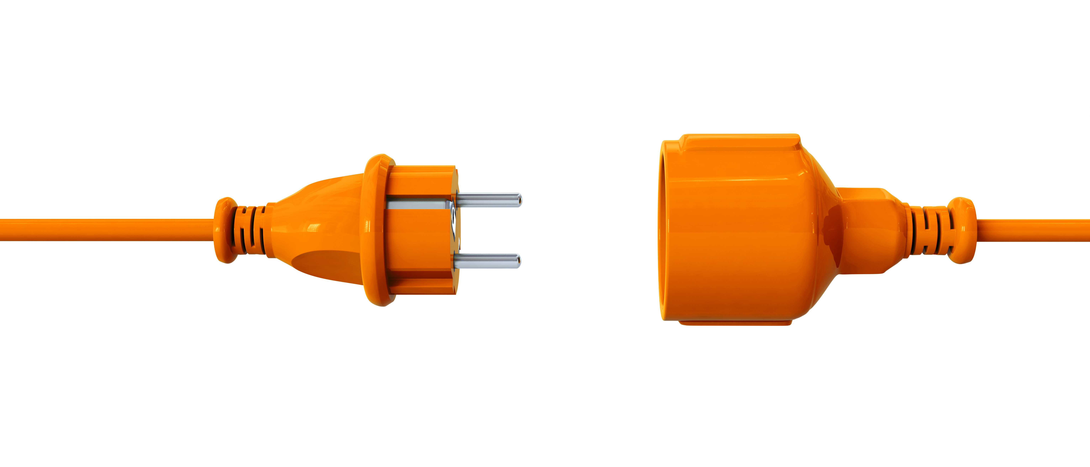
Ditt Firmanavn AS

ORG.NR 000 000 000

Risikovurdering har tatt utgangspunkt i forskrift om systematisk helse- miljø og sikkerhetsarbeid i virksomheter kap.5 og lov om tilsyn av elektriske anlegg og elektrisk utstyr. Ledelse og ansatt representant har medvirket i diskusjonen og utformingen av risikovurdering. Handlingsplan er inkludert i dokumentet med ansvarsfordeling og frist for gjennomføring.

Risikovurdering EL sikkerhet– Ditt Firmanavn AS

Utført av: Dato: 00.00.00

RISIKO | Konsekvens
Sannsynlighet  (Ulykkeshistorie) | Ubetydelig  Ikke personskade | Mindre alvorlig  Førstehjelpsskade - Mulig kortvarig sykefravær | Betydelig  Medisinsk behandling- forbigående helseskade | Alvorlig  Medisinsk behandling - varig helseskade | Svært alvorlig  Kan resultere i død

Svært sannsynlig
Kontinuerlig - skjer ukentlig.

Sannsynlig
Periodevis- skjer månedlig.

Mindre sannsynlig
Kjenner til 1 eller flere tilfeller i løpet av 1 år

Lite sannsynlig
Kjenner til 1 eller flere tilfeller i løpet av 10 år i sammenliknbare virksomheter
Usannsynlig  Ingen tilfeller her. |  |  |  |  | 1,2

Lav Risiko:  Fokus opprettholdes | Middels risiko: Tolerabel.  Tiltak skal vurderes | Høy risiko: Uakseptabel.  Tiltak prioriteres høyt!

Nr | Aktivitet | Farekilde | Årsak | Kommentar/Tiltak | Ref. | Ans | Frist
1 | Skade på elektrisk anlegg/utstyr | Brann og/eller røykutvikling | - Feil bruk av utstyr  - Dårlig vedlikeholdt utstyr  - Feil på utstyr | Kommentar: Ditt firmanavn AS benytter hovedsakelig kun PC, PC monitorer og skrivere i sitt arbeid.  Tiltak:  -Påse at alt elektrisk utstyr benyttes i henhold til gjeldende brukerveiledning. Gammelt og utdatert utstyr leveres godkjent deponi for El-avfall  -Dersom det oppdages feil på elektrisk anlegg, som er vår oppgave som leietaker å rette opp, kontaktes godkjent EL-installatør  -Gjennomføre 2-3 sjekkrunder årlig med utfylling av sjekkliste EL i tillegg til daglig observasjoner.  -Skjøteledninger og PC skal henges opp under arbeidsbord for å hindre skader på ledninger og utstyr |  | Ansatt  Leder | Fort-løpende
2 | Brann | Brann i lokaler | - Feil på elektrisk anlegg  - Bruk av levende lys  - Varmeovner dekkes til  - Manglede el-punkter til EL-produkter som krever mye strøm  - Mye og feil bruk av skjøteledninger  - Feil håndtering av kaffetrakter | Kommentar:  Som konsekvensreduserende tiltak er det tilgjengelig brannslukningsapparat og brannslange. Rømningsveier er merket og holdes frie. Foreligger branninstruks og rømningsplan i lokalene.  Vi benytter ikke levende lys i lokalene  Tiltak:  -Anskaffe koblingsur til kaffetrakter  -Sette opp eget elektrisk punkt til kaffetrakter  -Ta ut ladere etter bruk  -Slå av elektrisk utstyr når det ikke er i bruk  -Ikke dekke til varmeovner  -Årlig gjennomgang av branninstruks og hvordan benytte tilgjengelig brannslukningsutyr.  -Fylle ut avviksskjema ved nesten hendelser for å lære av feil. Informere huseier. Dette kan gjøres gjennom vårt HMS-system (Grønn Jobb)  -Ikke oppbevare brannfarlige kjemikalier/gasser |  | Ansatt  Leder | Fort-løpende

